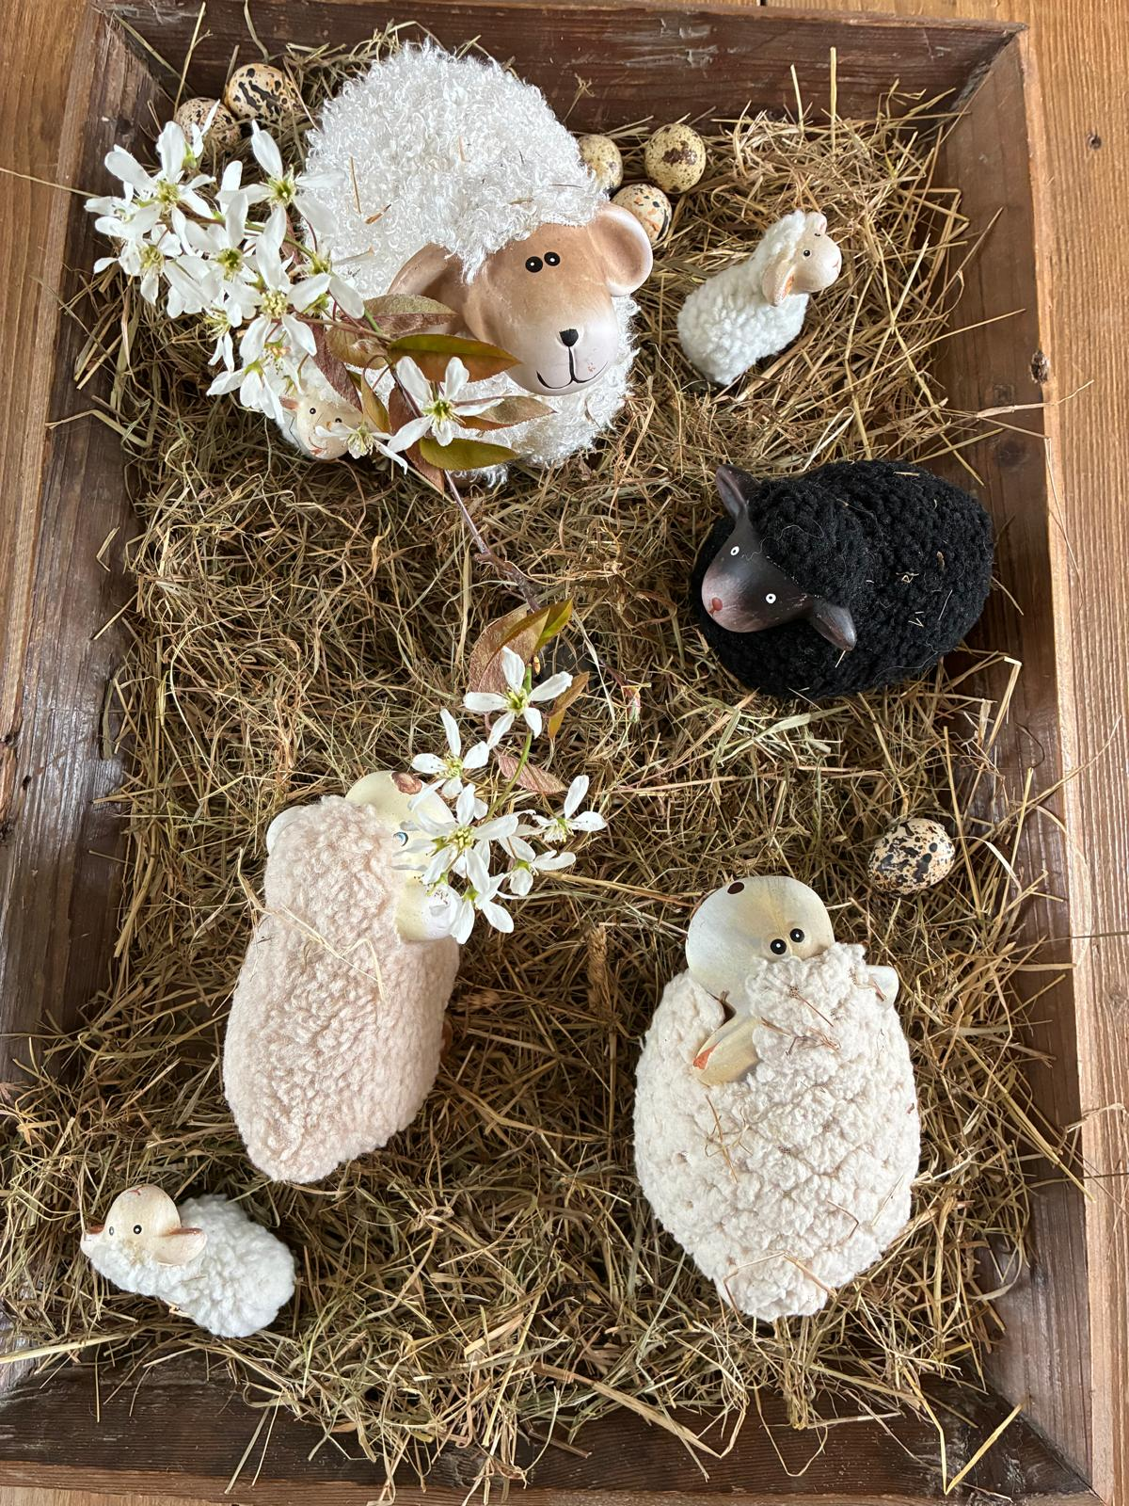
7e NIEUWSBRIEF VAN STICHTING GEWOON WONEN

APRIL 2026

Met de Paasdagen voor de deur, kijken we uit naar de Lentezon.
Het jaar begon wel bijzonder winters met sneeuwbuien ook aan de kust, waardoor zelfs de dagbesteding verstek moest laten gaan.
En de eerste warme Lentedag in februari scoorde met een hoge temperatuur net als vorig jaar.
Ook maart trapt af met volop mooi weer, maar eindigde toch met de bekende maartse buien.

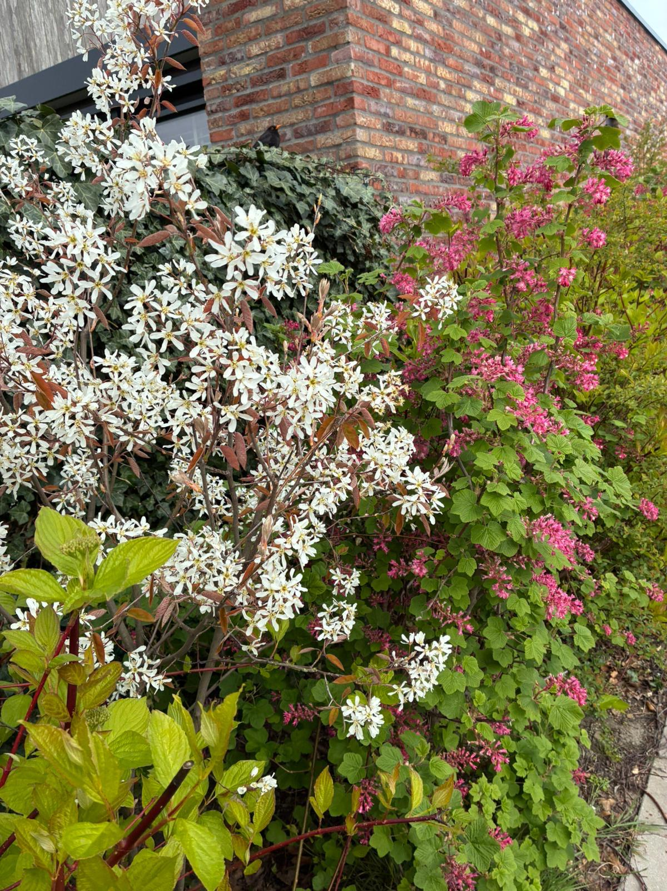
Onze tuin trok ondanks of dankzij de vele regen zich wat
groei betreft nergens wat van aan, ongewenste planten en gras doen het prima.
De heesters rond onze woning staan prachtig te bloeien.
Vrijwilliger Jet heeft weer voor een flinke berg snoeiwerk gezorgd.
Hulp nog steeds gewenst.
Dus heb je groene vingers en af en toe eens een uurtje over..
Altijd welkom!

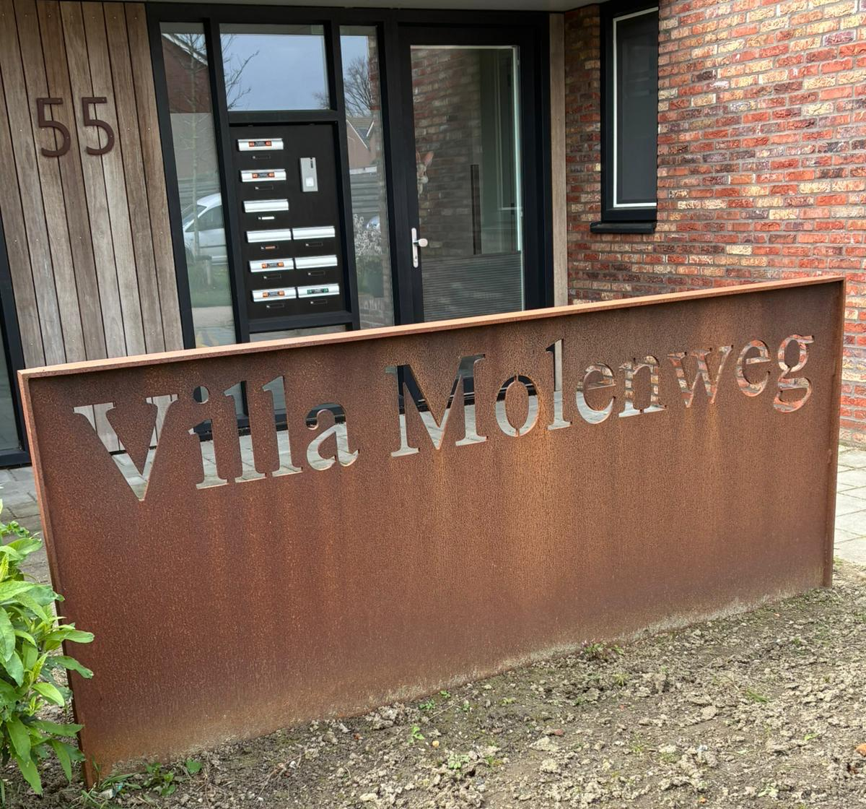
De samenwerking met Gors, Zeeuwland en wij als Stichting verloopt naar
tevredenheid, we blijven volop met elkaar in overleg.
Bij Gors zijn er binnen de organisatie wat verschuivingen geweest, mensen die aan het begin van onze samenwerking stonden, die bedanken wij dan ook hartelijk. Inmiddels hebben we kennisgemaakt met hun opvolgers en deskundigen, die samenwerking zien we belangstellend en positief tegemoet.
En sommige van onze zorgmedewerkers hebben een andere werkplek gekregen binnen Gors, die missen we en hopen dat ze nog eens op bezoek komen.

Fijn is dat de ruimte voor onze slaapwacht is geïsoleerd, zodat het geluid
van de technische ruimte gedempt wordt.
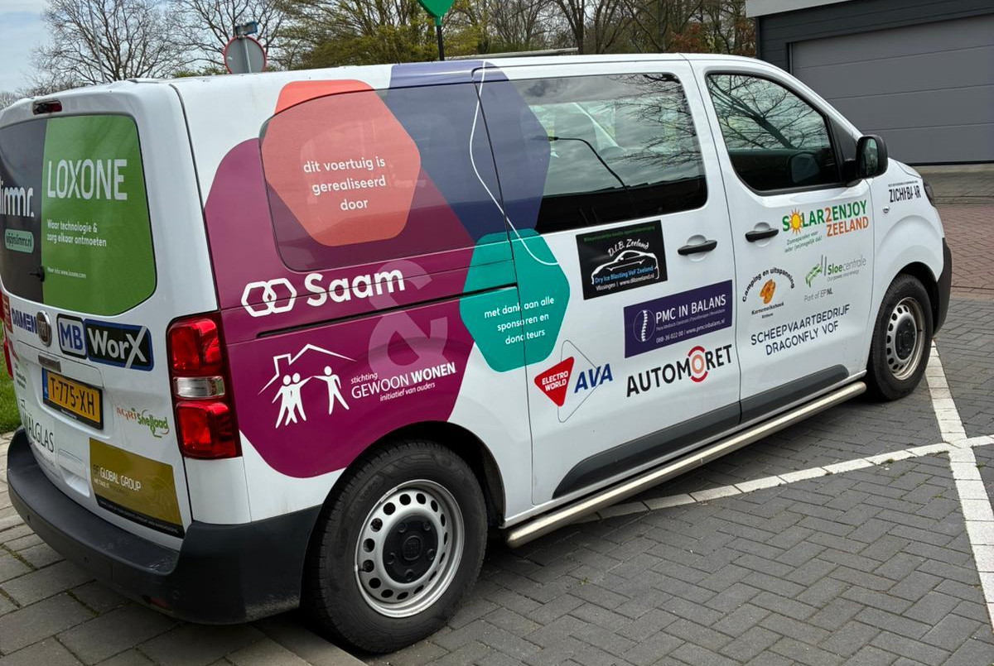
Onze elektrische bus is nog even weggeweest om de bestickering te updaten, sommige sponsoren hadden inmiddels andere logo’s.
We willen heel graag wat uitstapjes organiseren in de weekends.
Met input van de ouders, om met de bus te rijden.

Ook wij ontkwamen niet aan de griep en verkoudheden, maar iedereen is weer opgekrabbeld en doet weer gezellig mee.

De verjaardagen waren ook weer spannend, Thijs, Bram en Sara hebben het gevierd met vooral taart, pannenkoeken, en zelfs chinees eten.
En de jarigen zijn verwend met leuke kadootjes en kaarten.

En wie zijn de volgende jarigen:

Ramon | 5 april
Rand | 8 april
Jennifer | 8 april

Tot de volgende nieuwsbrief, we wensen iedereen zonnige maanden toe.
